**Дата:**  29.09.2022 **Урок:**  фізична культура **Клас: 2-В**

**Вчитель:** Таран Н.В.

## Тема. О.В. ТМЗ. Загально-розвивальні вправи з м’ячем. Комплекс фізкультурної паузи. Вправи на положення тіла у просторі: упори лежачи, лежачи ззаду. ЗФП: присідання, виси. Рухлива гра.

**Мета**: повторити правила безпеки та поведінки на уроках фізкультури; ознайомити зкомплексом загально-розвиваючих вправ з м’ячем; закріплювативміннярозмикатися та змикатися приставними кроками,перешиковуватися із колони по одному в колону по три (чотири);розвивати правильну поставу; вчити вправам на положення тіла у просторі: упори лежачи, лежачи ззаду, присіданням, висам; сприяти вихованню морально-вольових якостей: витривалості, сили, здорового способу життя.

**Опорний конспект уроку**

1. Правила техніки безпеки під час занять спортом в домашніх умовах.

[**https://www.youtube.com/watch?v=Gl04yaXfpLo**](https://www.youtube.com/watch?v=Gl04yaXfpLo)

**https://www.youtube.com/watch?v=jsSmkwg4aUg**

2.Організовуючі вправи: розмикання і змикання, повороти на місці «Праворуч!», «Ліворуч!», «Кругом!»

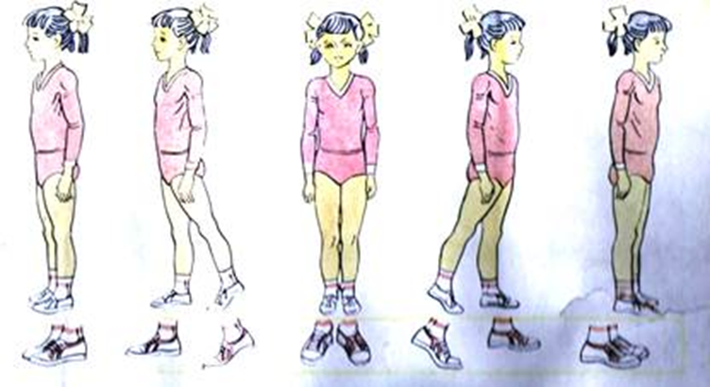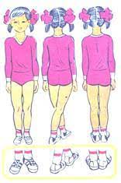

3.Загальнорозвивальні вправи з м’ячем.

[**https://www.youtube.com/watch?v=sUKjzLYhotY**](https://www.youtube.com/watch?v=sUKjzLYhotY)

4. Комплекс фізкультурної паузи.

[**https://www.youtube.com/watch?v=r8sh_u7OsKQ**](https://www.youtube.com/watch?v=r8sh_u7OsKQ)

5.ЗФП: вправи на положення тіла у просторі: упори лежачи, лежачи ззаду.

**Упори лежачи**

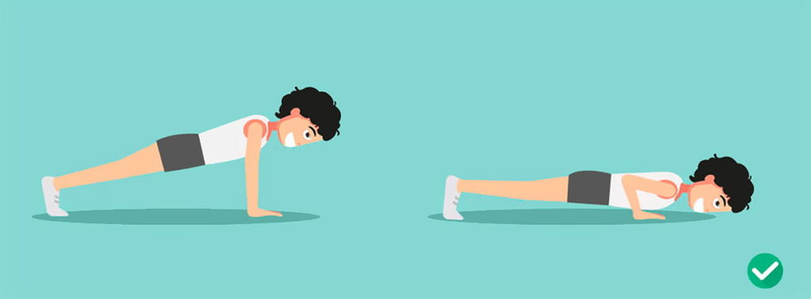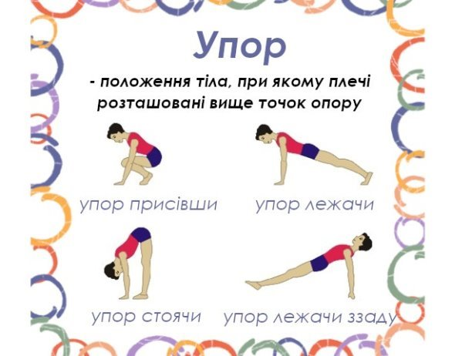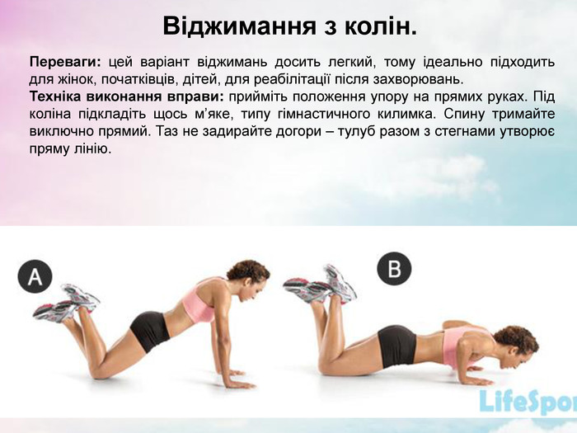

**Упори лежачи ззаду**

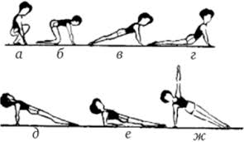

1. ЗФП: присідання

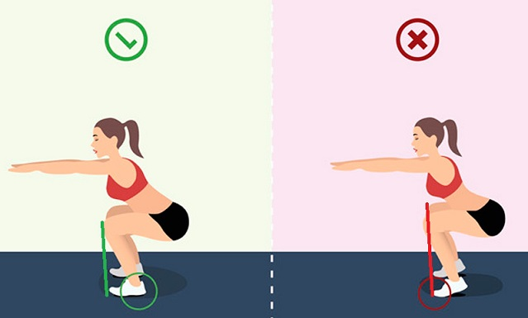

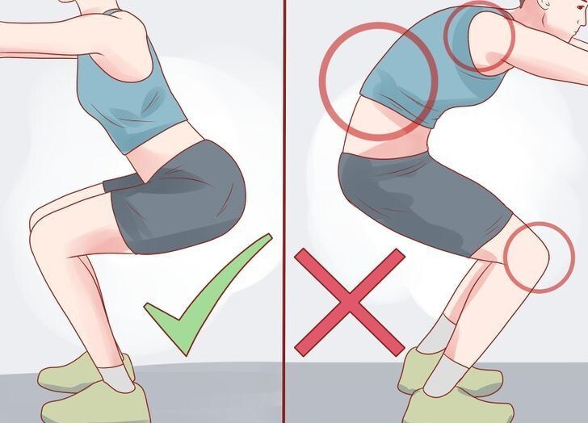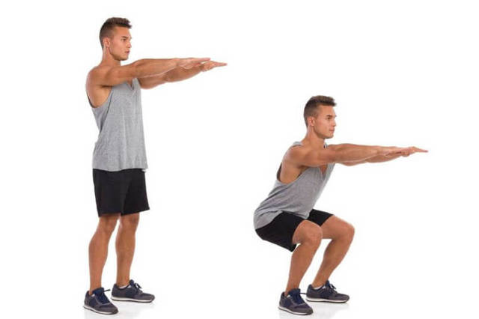

***Повтори 20 разів***

**ЗФП: виси**

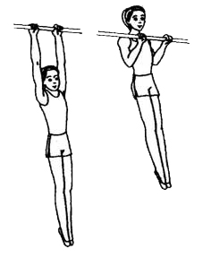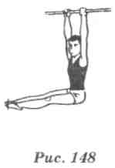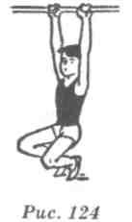

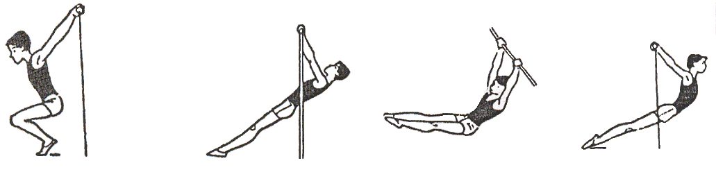

7.Рухлива гра «Світлофор»

[**https://www.youtube.com/watch?v=t6cjC08Mais**](https://www.youtube.com/watch?v=t6cjC08Mais)